**Esame di Telecomunicazioni (Ing. Informatica)**

**Nome ……………………… Cognome ……………………. Matricola ……………….**

**Esercizio**

Si consideri una sorgente informativa a ritmo binario variabile (VBR) che trasmette in periodi temporali di durata 10 ms l’uno un numero di byte in accordo a quanto riportato nel seguente grafico (che rappresenta 9 periodi da 10 ms consecutivi, periodo totale 90 ms).

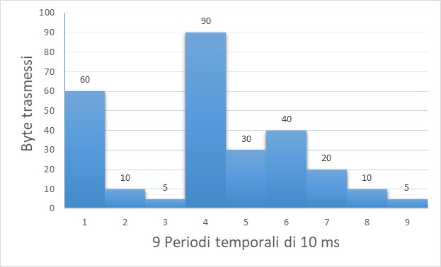

Supponendo che questa sorgente dati debba essere trasferita attaverso una linea a velocita’ di 6 Mbit/s si chiede di:

1. Calcolare il bit rate medio e di picco della sorgente in esame.
2. Determinare il numero massimo di sorgenti di questo tipo che possono essere multiplate sulla linea se si adottasse un criterio di multiplazione su base banda di picco.
3. Qual e’ il rendimento di utilizzazione della linea se si multiplano un numero di sorgerti pari a quelle derivate in 2) ma utilizzando un criterio di multiplazione su base banda media?